**Муниципальное бюджетное дошкольное образовательное учреждение**

**детский сад «Журавленок» г.Усмани Липецкой области**

**Конспект образовательной деятельности**

**2 младшая группа**

**«Зимние забавы. Снеговик**»

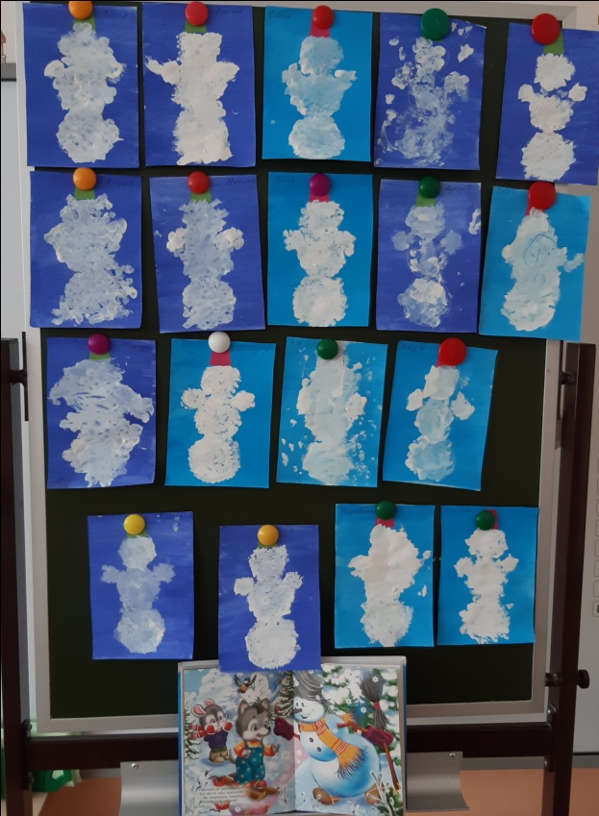

**Подготовила и провела**

**воспитатель высшей**

**квалификационной категории**

**Голованева Анна Сергеевна**

**2021 год**

**Конспект занятия по рисованию во второй младшей группе**

**Тема недели: "Зимние забавы**. **Снеговик"**

*(Тычки жёсткой полусухой кистью. Гуашь)*

***Цель.*** Продолжать знакомить детей с нетрадиционным методом рисования, метод - тычка.

***Задачи:***

1. Уточнить у детей представление о зиме через знакомство со снеговиком.
2. ***З***акреплять у детей представление о снеговике, полученных в результате собственных наблюдений на занятии лепкой.
3. Закрепить умение детей самостоятельно рисовать методом тычка (большой, средний, маленькие круги), рисовать по контуру, потом заполнять середину.
4. Воспитывать аккуратность при выполнении работ и радость от создания своей работы.

***Предварительная работа:***

Чтение стихотворений и отгадывание загадок о снеговике; рассматривание иллюстраций о зиме, картины "Дети лепят снеговика"; лепка из пластилина снеговика; пазл «Снеговик».

***Демонстрационный материал.*** Картинка снеговик, игрушка снеговик.

***Раздаточный материал.*** Альбомные тонированные листы, с контурным изображением снеговика, белая гуашь, жёсткие кисточки, салфетки, клеёнки на столах.

**Ход ОД**

*Дети сидят на стульчиках полукругом.*

- Ребята, какое сейчас время года? *(Зима).*

- Молодцы ребята, а как вы догадались, что на улице зима? *(Ответы детей).*

- Какой бывает снег? *(Белый, холодный, пушистый, блестящий, серебристый, хрустящий, мягкий и т. д.).*

- А что можно лепить из снега? *(Горку, крепость, снежки, снеговика).*

- Ребята, на наше занятие я пригласила одного гостя, отгадайте загадку, и вы узнаете, кто к вам придёт.

Из снега соберём комок.

Поставим сверху мы горшок.

Заменит нос ему морковка.

Метлу в руках он держит ловко.

Наденем шарфик мы ему

И не замёрзнет он в пургу.

К теплу он вовсе не привык.

Ведь это чудо – ***(снеговик).***

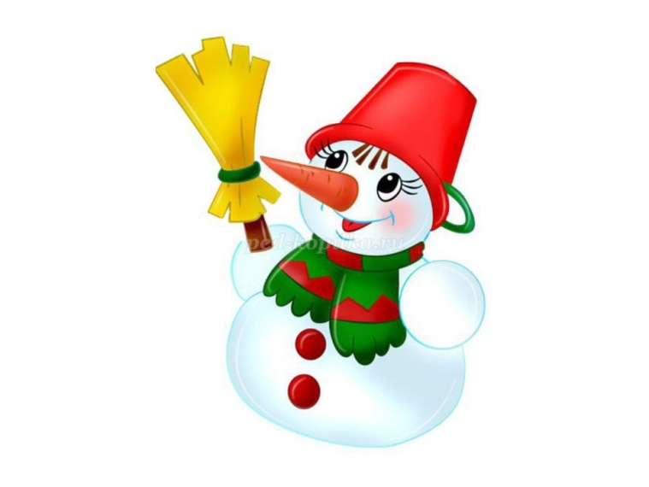

Молодцы! Конечно, это снеговик*. (Стук в дверь. Помощник воспитателя вносит в группу игрушку снеговик и ставит на стол перед детьми).*

- Давайте рассмотрим снеговика. Из каких фигур он состоит?

Проводится игра «Собери снеговика». *Воспитатель собирает снеговика на магнитной доске.*

Снеговик состоит из кругов *(шаров)*: нижний шар самый большой, средний - поменьше, это туловище снеговика, верхний шар, самый маленький - это голова нашего снеговика. Еще у него есть два маленьких шара по бокам - это руки снеговика.

- Что у снеговика на голове? *(ведро)* А на лице? *(глаза, нос-морковка, рот)*

Ребята, а сейчас мы с вами под музыку слепим снеговика.

*(Дети имитируют лепку снеговика)*

***Физкультминутка.***

Снег пушистый нагребаем,

Лепим, лепим ком большой,

И ещё раз нагребаем,

Лепим, лепим ком второй.

Лепим, лепим третий ком.

Будешь ты, снеговиком!

Глазки, глазки, нос – морковкой!

Рот большой, наверх ведёрка.

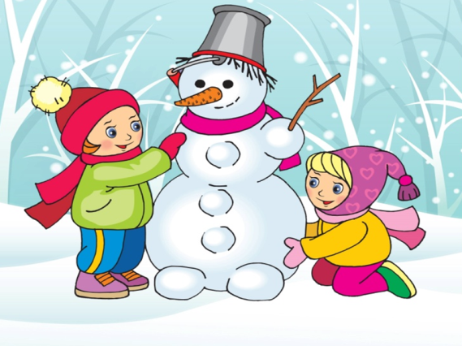

- А наш друг Снеговик загрустил. Как вы думаете почему ему грустно? *(Ему жарко, ему скучно).*

- Да ему жарко он может растаять, а ещё ему скучно одному стоять на улице. Давайте ему нарисуем друзей. Поможем снеговику? *(Да)*

*Дети проходят, садятся за столы.*

Для того, чтобы начать рисовать нужно наши ручки размять, сделать гимнастику для пальчиков.

***Пальчиковая гимнастика "Зима"***Снег ложится на дома, *(разводим руки в стороны, ладонями вниз)*  
Улицы и крыши. *(руки «домиком»)*  
Тихо *(палец к губам)*  
к нам идёт зима, *(«идём» указательным и средним пальцами одной руки)*  
Мы её не слышим… *(рука за ухом)*

Вот мы и подготовили наши ручки для рисования. Сегодня мы с вами будем рисовать кисточкой, которая любит прыгать, кончик её смотрит в потолок, а щетина оставляет пушистые отпечатки.

Посмотрите, как я буду рисовать снеговика *(Образец воспитателя).*

Дети самостоятельно рисуют снеговиков, затем воспитатель дополняет рисунки детей деталями, рисует фломастерами глазки, нос, рот.

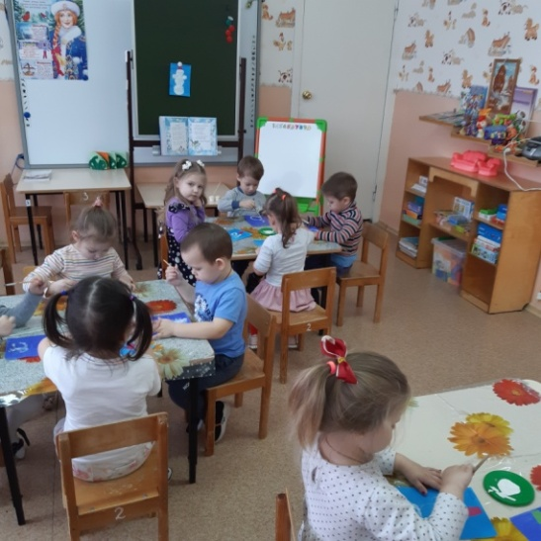 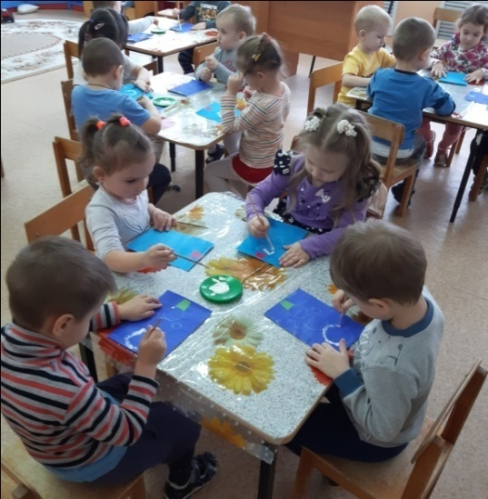

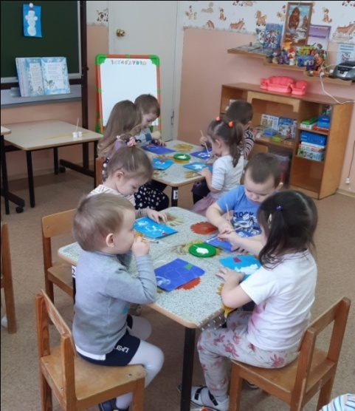 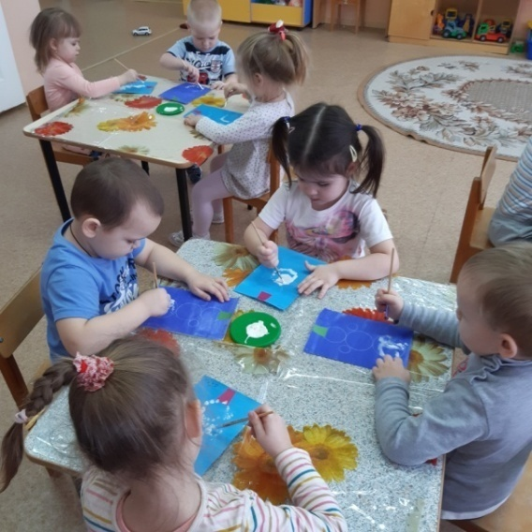

Ребята, вы такие молодцы, что нарисовали столько много маленьких друзей для снеговика. Теперь нашему снеговику не скучно и он не грустит!

Дети, снеговику пора возвращаться на улицу, так как у нас в группе тепло и он может растаять. Давайте попрощаемся с ним. До свидания, снеговик!

А сейчас мы с вами пойдём на прогулку и будем лепит снеговика из снега.

